УТВЕРЖДЕНО
Решение __________________________
(наименование местного исполнительного
и распорядительного органа)
«___» _____________ №____________

ПАСПОРТ
типичного или редкого биотопа

____ ____________ ______г. №_________
(дата регистрации)

Название типичного или редкого биотопа: Хвойные леса на верховых,
(на русском или белорусском языках)
переходных и низинных болотах, пушистоберезовые леса на переходных болотах
Состояние типичного или редкого биотопа: хорошее
(хорошее, удовлетворительное, неудовлетворительное, иные сведения)
Местонахождение типичного или редкого биотопа: Могилевская область, Чаусский район, в 2,1 км к северо-востоку от д. Пилевщина, ГЛХУ «Чаусский лесхоз»,
(область, район, направление и расстояние от ближайшего населенного пункта, наименование лесхоза,
Радомльское лесничество, квартал 10 (выдел 11), кв. 11 (1-4, 7, 12)
лесничества, номер(а) квартала(ов) и выдела(ов), номера(а) земельного(ых) контура(ов) или другие сведения)
Географические координаты центральной точки типичного или редкого биотопа: Группа выделов в пределах одного лесоболотного массива,
(в системе координат WGS 1984, в формате 00°00’00,0»)
координаты центра массива – N 53°57', E 30°56'
Площадь или протяженность типичного или редкого биотопа: Группа выделов
(7 выделов) общей площадью 73,5 га
(гектаров, квадратных метров, километров)
Описание границ типичного или редкого биотопа: В границах перечисленных выделов
Описание типичного или редкого биотопа: Сосновые леса багульникового типа, пушистоберезовые леса пушицево-сфагнового и осоково-сфагнового типов на переходных болотах. Возраст насаждений 40-50 лет. традиционные места сбора клюквы местным населением.

Паспорт подготовила Вершицкая И.Н.,
научный сотрудник ГНУ «Институт
экспериментальной ботаники
им.В.Ф.Купревича НАН Беларуси» __________________
(подпись)
26.11.2015
(дата подготовки)
Общий вид (фотография)
типичного или редкого биотопа
к паспорту от «___» ________ 201_г. № _____

Хвойные леса на верховых, переходных и низинных болотах, пушистоберезовые леса на переходных болотах
(название типичного или редкого биотопа)

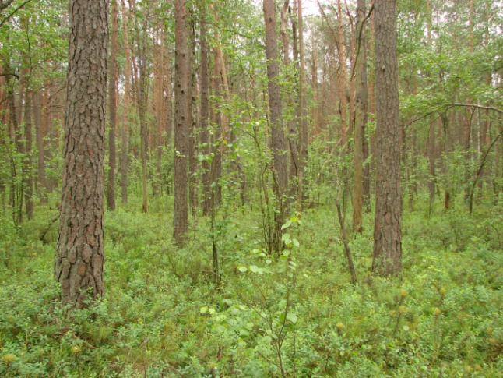

Карта-схема
типичного или редкого биотопа
к паспорту от «____» __________ 201_г. № _____

Хвойные леса на верховых, переходных и низинных болотах, пушистоберезовые леса на переходных болотах
(название типичного или редкого биотопа)

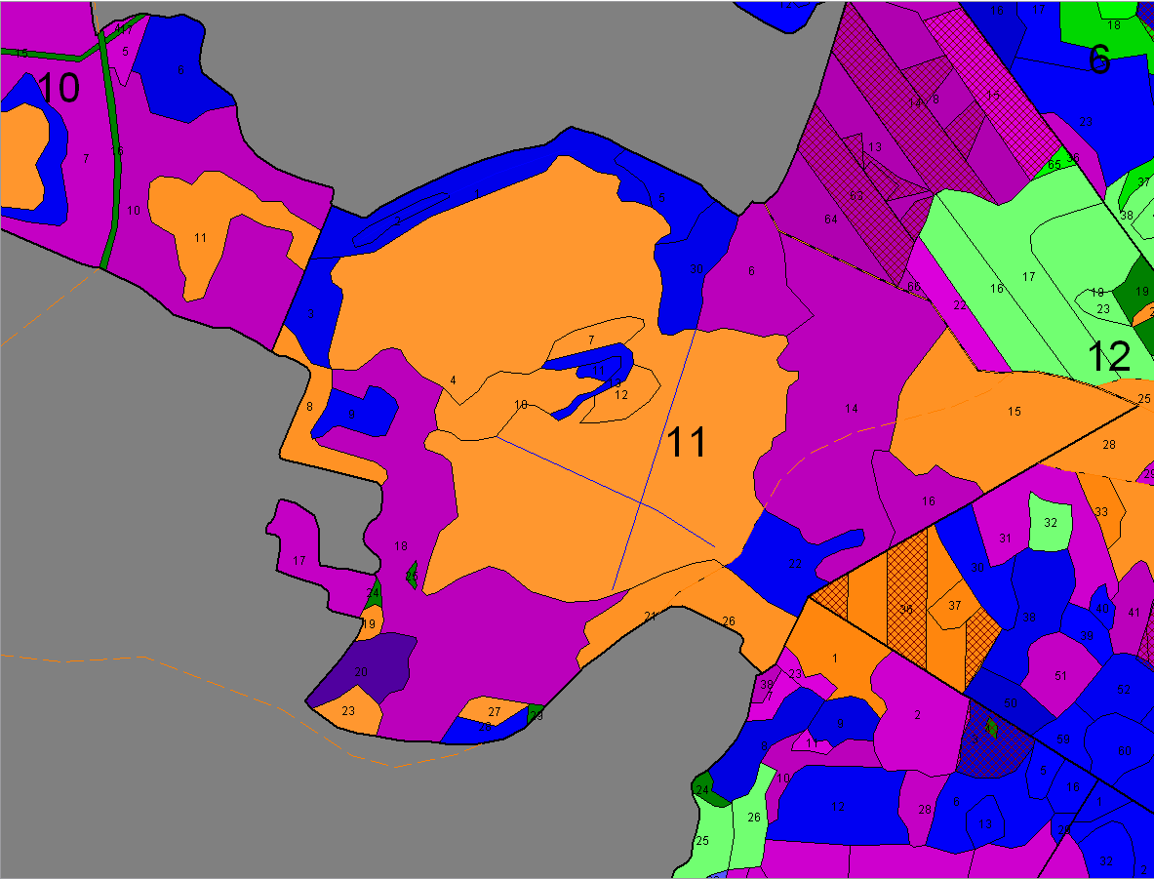

Решение _________________________
(наименование местного исполнительного
и распорядительного органа)
____ _____________ №_________

ОХРАННОЕ ОБЯЗАТЕЛЬСТВО

___ _____________ 20 ____ г. №_______

ГЛХУ «Чаусский лесхоз»
(наименование юридического лица или фамилия и инициалы физического лица, в том числе индивидуального
предпринимателя, которому передан под охрану типичный или редкий биотоп)

Могилевская обл., г.Чаусы, ул. Ивутенко, 19
(место нахождения юридического лица и место жительства физического лица,
в том числе индивидуального предпринимателя)

обязан обеспечивать охрану типичного или редкого биотопа: Хвойные леса на
(название типичного или редкого биотопа на русском или белорусском языках)
верховых, переходных и низинных болотах, пушистоберезовые леса на переходных болотах

указанного в паспорте типичного или редкого биотопа от
от ___ _________ 20____г. №________
(дата регистрации паспорта)

В этих целях ГЛХУ «Чаусский лесхоз»
(наименование юридического лица или фамилия и инициалы физического лица)

ОБЯЗАН:

1. Участвовать в обследованиях типичного или редкого биотопа 1 раз в 5 лет
(периодичность обследования)

2. Своевременно информировать обо всех обстоятельствах, наступление которых связано с обеспечением охраны типичного или редкого биотопа Чаусскую районную инспекцию природных ресурсов и охраны окружающей
(наименование территориального органа Министерства природных ресурсов и охраны окружающей среды)
среды

3. Обеспечивать соблюдение специального режима охраны и использования типичного или редкого биотопа

В границах типичного или редкого биотопа

запрещается:
1. проведение сплошных рубок главного пользования;
2. проведение работ, связанных с изменением рельефа и существующего гидрологического режима;
3. добыча торфа;
4. промысловая заготовка дикорастущих растений и (или) их частей, сбор мха, лесной подстилки;
5. применение минеральных удобрений, ядохимикатов, химических средств защиты растений за исключением случаев борьбы с болезнями хвои и листьев древесно-кустарниковой растительности;
6. создание вольеров;
7. нецелевое использование земель;
8. обработка почвы, механическое повреждение живого напочвенного покрова и лесной подстилки за исключением противопожарных мероприятий;

требуется:
1. в случаях гибели насаждений или установлении для него 3 класса биологической устойчивости проведение обследования специалистами научных и природоохранных профильных организаций для установления дальнейшего режима охраны и использования биотопа.

4. В случае ухудшения состояния типичного или редкого биотопа осуществлять мероприятия по восстановлению типичного или редкого биотопа

Отметка о получении охранного обязательства:

____________________________ _______________________
(фамилия, инициалы физического лица (подпись) или руководителя юридического лица)
____ ______________ _______

